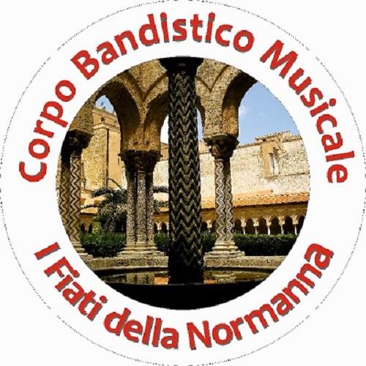 | 
ISTITUTO COMPRENSIVO STATALE “MARGHERITA DI NAVARRA” Scuola dell’infanzia, scuola primaria, scuola secondaria di 1° grado Via Papa Giovanni Paolo II – Pioppo – Monreale -
ATTIVITA’ MUSICALI FACOLTATIVE PARA ed EXTRASCOLASTICHE
MODELLO D’ISCRIZIONE AI CORSI DI STRUMENTO MUSICALE A.S. 2018/2019

__I__ sottoscritt__ __________________________________________Nat___ a ______________________ (_____)
il _______________________genitore dell’alunno_______________________________iscritt__ presso (Istituzione di
appartenenza)________________________________di___________________________, alla classe _____corso_____
ciclo di istruzione_________________________________Indirizzo di residenza_______________________________
Tel. Fisso_____________________Cell___________________________e-mail _______________________________

CHIEDE
l’iscrizione, al corso di (indicare lo Strumento) _________________________________________________________

Ai sensi dell’art 3 del regolamento il sottoscritto sceglie la seguente modalità di pagamento: (ind.con una x)
Rata unica di euro 210 | Entro il 05/09/2018
Due rate di 105 | Entro il 05 Novembre e il 5 Marzo 2018/2019
Quattro rate di euro 52,50 | Entro il 05 di ogni mese (nov – gen – mar – mag - 2018/2019)

L’iscrizione è confermata con la presentazione dell’attestazione di versamento secondo la scelta fatta.

__L __ sottoscritt___ dichiara di aver letto e compreso il REGOLAMENTO e di accettarlo in ogni sua parte. incondizionatamente.

(Luogo)____________________________, (Data)_________________________

Firma leggibile del genitore (in caso di minore) o dello studente (se maggiorenne)

__________________________________________

Si allega (per ammessi d’ufficio):

- Attestazione di versamento del bollettino postale intestato a Corpo Bandistico Musicale I Fiati della Normanna con indicazione corso prescelto o bonifico bancario Iban: IT 06 X 08952 43450 000000281444
Note: Gli allievi che sosterranno le prove orientative attitudinali consegneranno la quota d’iscrizione entro e non oltre Giorno 5/11/2018

